**Жизнь дана на добрые дела**

(сказка)

Жил-был на свете Маленький Целлофановый Пакет. Когда-то он был брошен в лесу безответственными туристами, оставлен ими на произвол судьбы здесь среди прекрасных высоких сосен, пушистых елей, между цветущими кустиками черники. Зацепившись за ветку, Маленький Целлофановый Пакет болтался на ветру и ощущал себя одиноким и несчастным. С ним рядом не было ни друзей, ни близких. И даже щебет птиц и шелест листьев не радовали его.

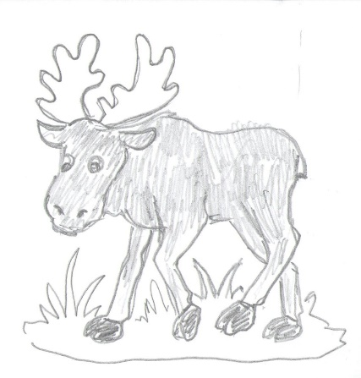Он вспоминал времена, когда появился на заводе с братьями и сестрами — такими же шуршащими пакетами, как и он сам. Вспоминал, какими они были счастливыми и гордыми, ведь им предназначено было оберегать и сохранять продукты питания, быть полезными и нужными!

«А что мне делать теперь? Каково теперь мое предназначение?» - пока Пакетик угрюмо рассуждал о своей судьбе, к кусту подошел Лось. Он не заметил Маленький Целлофановый Пакет и начал зажевывать ветки чернижника вместе с ним.

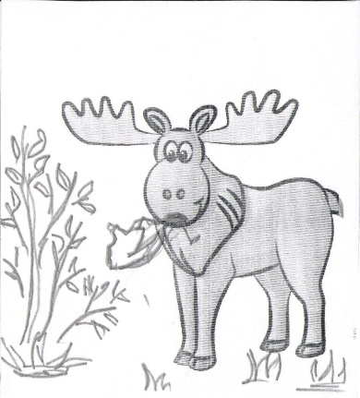«Стой! Не ешь меня! Иначе ты погибнешь!» — изо всех своих целлофановых сил громко шубуршал Пакет. Но было поздно. Лось уже начал глотать зажеванный кусочек, но неожиданно поперхнулся! Он кашлял, мотал головой с могучими рогами из стороны в сторону и спустя какое-то время ему все же удалось выплюнуть смесь пакета с кусочками листьев.

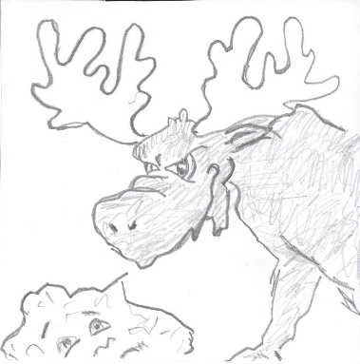«Извини меня, Лось! Я не хотел тебя погубить! Не уже ли теперь мое предназначение стать вредителем!» - шуршал в отчаянии пакет. - «Ведь я родился, чтобы быть полезным!»

Лось отдышался, внимательно выслушал его причитания и сказал: «Я верю тебе, мой маленький друг, что ты не хотел причинить мне вреда. Не ты виноват, что оказался здесь без присмотра. Но ты еще можешь принести пользу! Не отчаивайся!»

И мудрый Лось поведал, что где-то на окраине леса стоит Большой Дворец Переработки, и, что добравшись до него, Маленький Целлофановый Пакет вновь встретит своих братьев и сестер, его переработают. «А главное, у тебя появится новый смысл жизни!» - сказал Лось, закончив свой рассказ.

«Да, я так и сделаю!», - уверенно зашуршал Пакет.

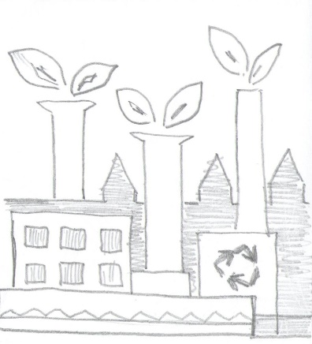Путь был нелегким, но желание приносить пользу, а не стать вредителем и убийцей, помогло Маленькому Целлофановому Пакету добраться до Дворца и вновь стать полезным. Маленький Целлофановый Пакет был счастлив!

А сколько еще таких одиноких маленьких пакетиков, бутылок, банок, крышек, оставленных людьми без присмотра, которые ищут свое предназначение? И мы можем им помочь в этом, если не будем разбрасывать, а будем сортировать мусор и сдавать вторсырье. И тем самым защитим леса, защитим животных, защитим себя, сохраним нашу планету!

Авторы: Шмакова Алиса, Родыгина Маша, Шистеров Илья

воспитанники

МБДОУ – детский сад присмотра и оздоровления № 90,

Адрес: 620141, г.Екатеринбург, ул.Армавирская, 31,

Тел.: (343)370-33-60,

Воспитатель Шмыкова Светлана Николаевна.